TAMAN SEJATI UJANA APARTMENT, BATU 7,
KERETA YANG DIBIAR ATAU BURUK
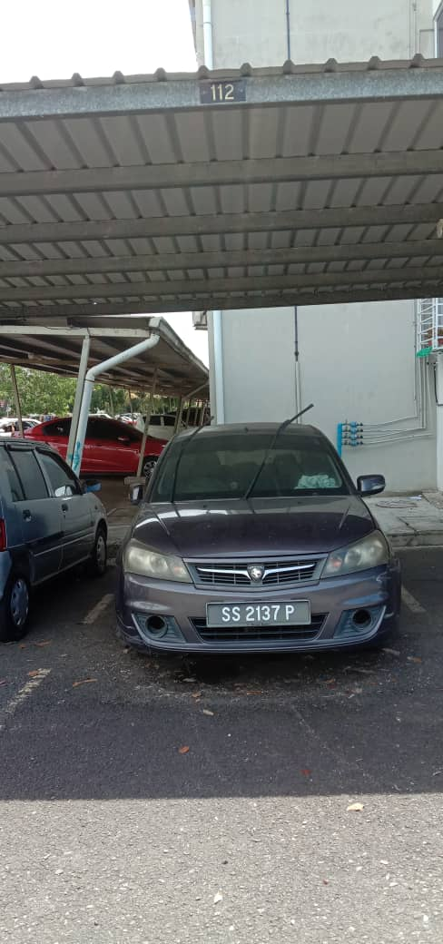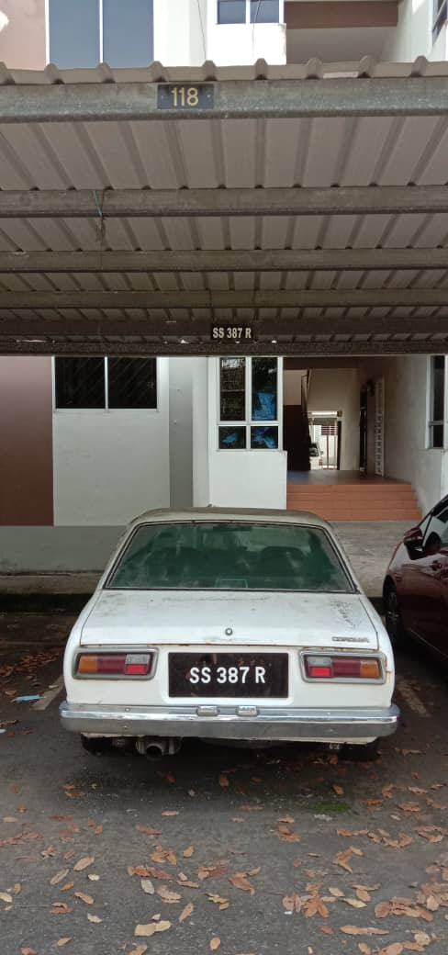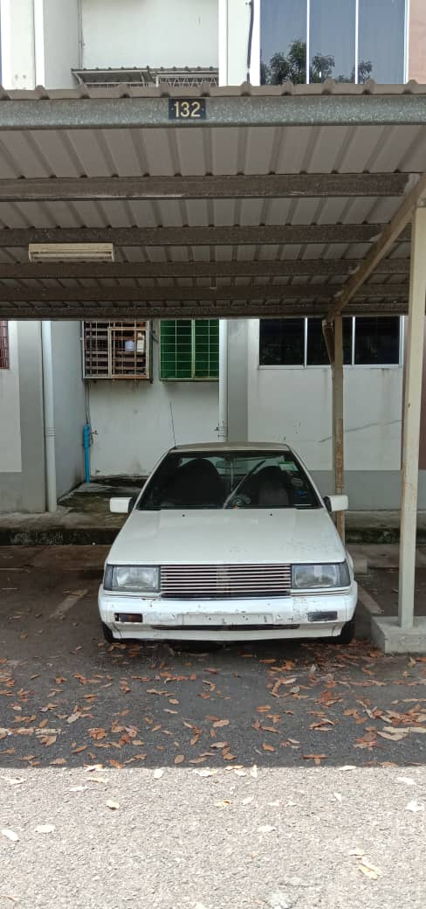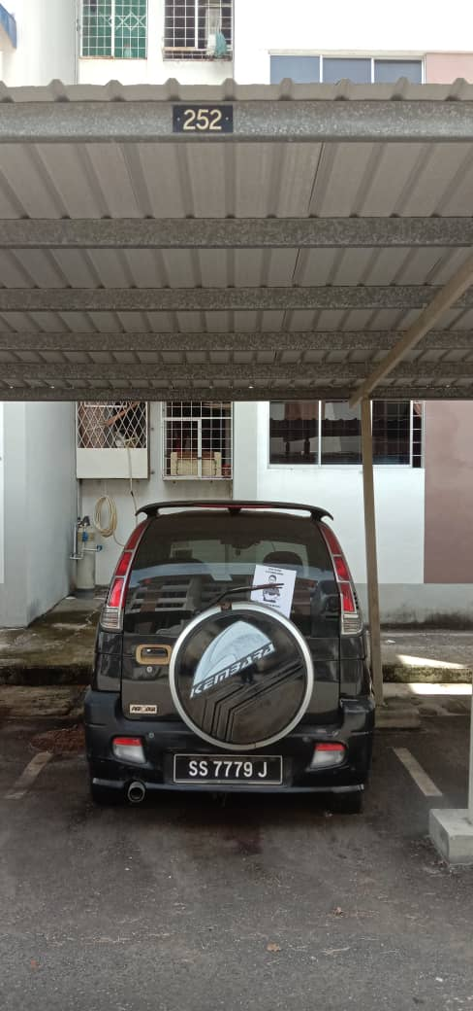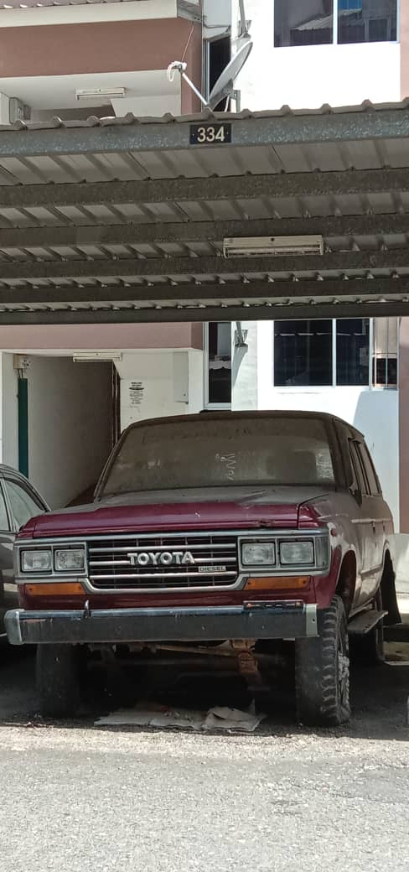
Blok D4, Parking No. 112 Blok D4, Parking No. 118 Blok D4, Parking No. 132 Blok D5, Parking No. 252 Blok D5, Parking No. 334
SS 2137 P SS 387 R SS 7779 J

